Diverse Cultures – One Campus: Internationaler Nachmittag der TH Wildau am 7. Mai
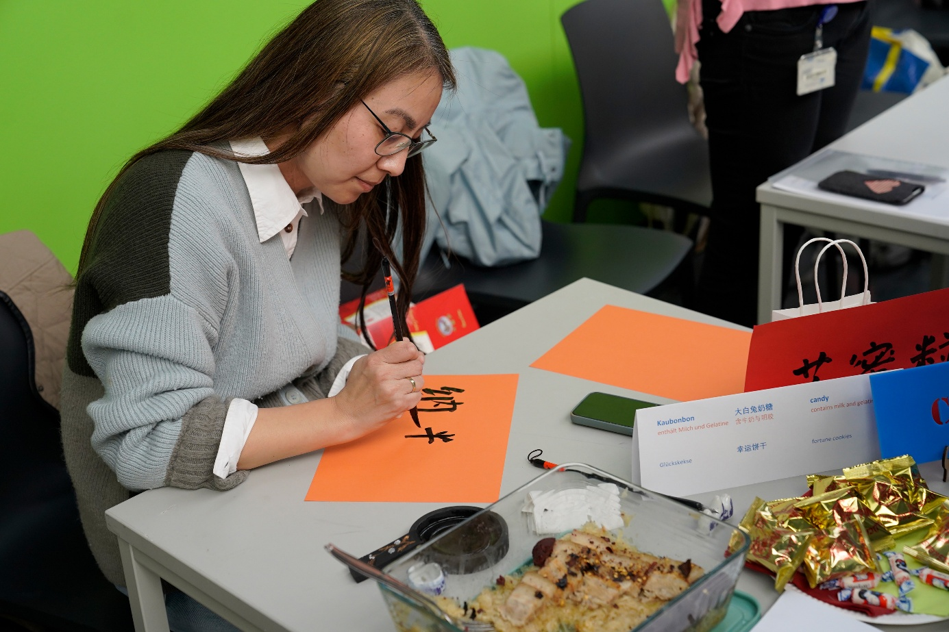
Bildunterschrift: Beim Internationalen Nachmittag der TH Wildau am 7. Mai können Besucher*innen neben kulinarischen Kostproben aus aller Welt auch neue Sprachen und Schriften kennenlernen.
Bild: Mareike Rammelt / TH Wildau
Subheadline: TH Wildau International
Teaser:
Einmal pro Semester feiert die TH Wildau mit dem Internationalen Nachmittag traditionell Vielfalt und Multikulturalität. Studierende, Lehrende und Beschäftigte präsentieren ihre Heimatländer, genießen kulinarische Köstlichkeiten, musizieren und singen gemeinsam und tauschen sich aus. Am 7. Mai 2026 von 14 bis 17 Uhr ist es wieder soweit. Natürlich sind auch interessierte Bürgerinnen und Bürger herzlich eingeladen.
Text:
Diverse Cultures – One Campus, vielfältige Kulturen, ein Campus: Unter diesem Motto lädt das International Office der Technischen Hochschule Wildau (TH Wildau) am 7. Mai 2026 zum nächsten Internationalen Nachmittag auf den Campus ein. Mit rund 20 Prozent internationalen Studierenden aus mehr als 60 Ländern versteht sich die Hochschule als Ort der Vielfalt und des interkulturellen Austauschs – dies soll am kommenden Donnerstag gefeiert werden. Im Foyer von Halle 17, direkt vor dem Audimax, erwartet die Besucherinnen und Besucher ein buntes Programm: An verschiedenen Ländertischen werden traditionelle Speisen, Musik und Spiele präsentiert.
„Unser Internationaler Nachmittag ist immer ein Highlight und damit einen Besuch wert. Die Veranstaltung bringt Menschen aus verschiedenen Ländern zusammen, um Kulturen kennenzulernen, gemeinsame Erlebnisse zu teilen und gegenseitiges Verständnis zu stärken. Wir freuen uns, wenn auch Menschen aus der Region den Weg zu uns finden, um die Vielfalt unserer Hochschule kennenzulernen und an diesem Tag zu feiern. Das Miteinander zählt,“ betont Organisatorin Carolina Winkler vom International Office der TH Wildau.
Beratung für Auslandsstudium und Kids-Corner
Eröffnet wird der bevorstehende Internationale Nachmittag von Prof. Rainer Stollhoff, Vizepräsident für Studium und Lehre an der TH Wildau. Im Anschluss können sich die Besucherinnen und Besucher auf eine Runde entlang der Ländertische begeben. In diesem Semester dabei: Pakistan, Polen, Indien, Vietnam, Frankreich, Spanien, China, Afghanistan, Bangladesch und weitere. Neben kulinarischen Kostproben aus aller Welt können die Gäste neue Sprachen und Schriften kennenlernen, traditionelle Tänze ausprobieren oder Instrumente und Kleidung aus unterschiedlichen Kulturen entdecken. Der Internationale Nachmittag bietet nicht nur Einblicke in unterschiedliche Traditionen, sondern auch die Möglichkeit, neue Kontakte zu knüpfen und sich über internationale Studienmöglichkeiten zu informieren.
Darüber hinaus gibt es Informationen rund um einen Auslandsaufenthalt im Rahmen des Studiums und einen Bereich mit kinderfreundlichen Angeboten für die kleinen Gäste. So können auch Familien entspannt teilnehmen. Der Studierendenrat der TH Wildau wird ebenfalls mit einem Stand vor Ort sein.
Weiterführende Informationen
Wann: 7. Mai 2026, 14:00 bis 17:00 Uhr
Wo: TH Wildau, Hochschulring 1, 15745 Wildau – Halle 17 (Foyer vor dem Audimax)
Die Veranstaltung ist kostenlos und für alle interessierten Besucherinnen und Besucher offen.
Alle Infos zum Internationalen Nachmittag unter: https://www.th-wildau.de/internationaler-nachmittag

Fachliche Ansprechperson TH Wildau:
Carolina Winkler
TH Wildau
Hochschulring 1, 15745 Wildau
Tel.: +49 3375 508 378
E-Mail: carolina.winkler@th-wildau.de

Ansprechpersonen Externe Kommunikation TH Wildau:
Mike Lange / Mareike Rammelt
TH Wildau
Hochschulring 1, 15745 Wildau
Tel. +49 (0)3375 508 211 / -669
E-Mail: presse@th-wildau.de

